成为业界标杆
——打造TOP销售团队的秘密

课程背景：
经济衰退期，决策者应聚焦何处？——大力强化团队整体销售力量。全球专业销售权威杂志《职业销售力量》分析显示：拥有能够操作的管理体系，企业可以提高30%的净收益；施加良好的销售管理，团队业绩可以提升1.5～16倍！
志向远大的企业，如何成为业界标杆？——找到打造顶级团队的“中南海”。我们将为您展开一幅路径清晰的蜕变蓝图，它正是无数企业梦寐以求的“销售上将”养成计划。请注意，这不是一堂课程，是高度有效的团队系统解决方案。
论及登峰造绩，为什么他颇有发言权？——由中国医药界第一团队的缔造者、全球酒店业第一团队的辅导者，亲自揭晓成功背后的重大秘密。全景呈现TOP团队不为人知的管理诀要，价值堪称稀缺，实为企业不容错过的一场智力盛宴！
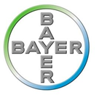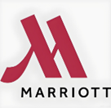

课程收益：
1、思维层面的收获：全面认知顶尖销售管理的6大架构；
2、战略层面的收获：全程聚焦于绩效的产出和提升；
3、战术层面的收获：掌握销售文化、招聘、训练、激励、薪酬及评估的关键策略，系统执行前提下，有效提升销售管理水平30%、团队人均产值24～36%；
4、工具层面的收获：收获一整套销售管理落地工具与实操指南；
5、系统层面的收获：学会构建一个完善、有效的销售管理系统；

课程时间：2天，6小时/天（可延展咨询项目、陪跑，需另外收费）
课程对象：企业核心决策层、全体销售管理层及人力资源管理层等
课程方式：咨询式授课＋针对性方案＋全系统工具+案例拆解应用
课程模型：
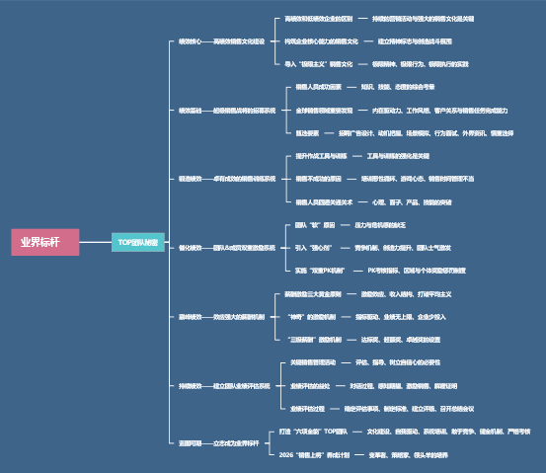

课程价值：
——《成为业界标杆》不仅是堂顶尖团队大课，更是企业打造TOP销售团队的系统解决方案。司马剑明开创性推出“前端课程+后端陪跑”的服务模式，创造智力价值的同时，尤为注重知识转化、能力提升和策略落地的3大附加值。
——以“全情协助企业解决课程落地难题”为目标，采用“课后作业辅导+定期答疑解惑+系统策略落地”的三维一体服务组合，分别以微信群辅导、电话咨询答疑和视频会议制定策略3种形式实施团队高效陪跑。
——“前端课程+后端陪跑”应该是、也必须是良心活，司马剑明始终心存高度敬畏之心。陪跑周期长达3个月，实施一系列深度服务，让落地成果＞90分（传统单一授课模式为60分）。我们郑重承诺：不虚、此行！
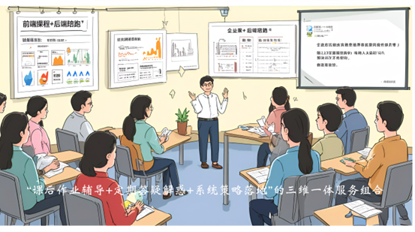

课程大纲
第一讲：绩效核心——高绩效销售文化建设
测评：销售管理水平自检
一、高绩效和低绩效企业的重大区别
1. 持续的营销活动
2. 强大的销售文化
二、构筑企业核心能力的销售文化
1. 建立一种精神标志
2. 创造一种战斗氛围
三、导入“极限主义”销售文化
1. 为个人尊严&团队荣誉而战的“极限精神”
2. 永远比昨天多拜访一个客户的“极限行为”
3. 以进入团队TOP3为个人目标的“极限执行”

第二讲：绩效基础——超级销售战将的招募系统
案例：《发挥你的推销优势的21种方法》
一、销售人员最重要的成功因素
1. 知识or技能or态度？
2. 最优秀的人or最合适的人？
二、全球销售领域最重要的发现
1. 良好的内在驱动力
2. 严明的工作风格
3. 建立客户关系的能力
4. 完成销售任务的能力
三、永远不可忽视的六大甄选要素
1. 重新设计具吸引力的招聘广告
2. 个人深层销售动机的准确把握
3. 设置场景模拟现场销售考察
4. 应用“行为面试方法”进行评估
5. 征询外界资讯，再次评估
6. 决不要在仓促的情况做选择
工具：销售人员结构化面试评估表

第三讲：锻造绩效——卓有成效的销售训练系统
指南：训练中企业主要的弱点或错误
一、现实中3个人打败10个人的方法？
1. 提升作战工具
2. 加强作战训练
二、绝大多数销售不成功的原因
1. 员工培训的恶性循环
2. 一直在玩的“游戏”
3. 销售准备时间和实际销售时间低于1︰1
工具：员工销售培训效果评估表
三、“销售人员四道关”通关术
1. 突破“心理”关
2. 战胜“面子”关
3. 畅行“产品”关
4. 玩转“技能”关
演练：顶尖销售人员个人成长途径要点

第四讲：催化绩效——团队&个体双重激励系统
一、你的团队为什么“软”？
1. 压力不够大、负荷不够满
2. 核心原因——危机感缺乏
二、我们需要一针“强心剂”
1. 导入竞争机制
2. 增加50%创造力
3. 有效激发团队士气
三、实施“双重PK机制”
1. PK考核双指标权重设定
2. 区域PK制奖励&惩罚制度
3. 个体PK制奖励&惩罚制度
工具：销售竞赛激励五大条件

第五讲：巅峰绩效——效应强大的薪酬机制
一、薪酬激励三大黄金原则
1. 激励效应强大
2. 收入结构简单
3. 坚决打破平均主义
二、一种“神奇”的激励机制
1. 人人为指标、奋勇向前冲
2. 业绩足够好，收入无上限
3. 企业不多投入，员工超高收入
三、“三极薪酬”激励机制
1. 100%达成季度指标的“达标奖”
2. 120%达成季度指标的“超额奖”
3. 进入团队TOP3的“卓越奖”
工具：运用目标激励三要点

第六讲：持续绩效——建立团队业绩评估系统
工具：业绩评估的基础——12项评估类别考量表
一、三类关键销售管理活动
1. 你必须做评估
2. 你必须提供指导
3. 你必须树立自信心
二、实施业绩评估的四大益处
1. 产生有意义的对话过程
2. 感知经理的期望值和关心
3. 有效激励销售人员
4. 为解雇提供文件证明
指南：销售经理在业绩评估中的主要缺点或错误
三、业绩评估的四个过程
1. 决定要评估的事项
2. 为评估事项制定衡量标准和业绩标准
3. 建立评级系统
4. 与每位销售人员召开评估总结会议
工具：业绩评估面谈要点

第七讲：蓝图可期——立志成为业界标杆
一、打造“六项全能”TOP团队
1. 文化建设
2. 自我驱动
3. 系统培训
4. 敢于竞争
5. 健全机制
6. 严格考核
二、2026“销售上将”养成计划
1. 勇于淘汰自己的“变革者”
2. 先胜而后求战的“策略家”
3. 极限主义精神的“领头羊”
行动：拟订《2026团队升级计划与行动方案》

